https://doi.org/10.23913/ricsh.v8i16.191
Artículos Científicos
La letra como signo visual del arte: Análisis de sus funciones discursivas
The Letter as a Visual Sign of Art: Analysis of Its Discursive Functions
A letra como sinal visual da arte: análise de suas funções discursivas

Jose Antonio Tostado Reyes
Universidad Autónoma de Querétaro, México
antoniotostado@hotmail.com
http://orcid.org/0000-0003-2131-2612

¿Qué hace que un mensaje verbal sea una obra de arte?
Roman Jakobson

Como la oratoria, la música, la danza, la caligrafía, como cualquier cosa que preste su gracia al lenguaje, la tipografía es un arte por el cual se pueden aclarar, honrar y compartir los significados de un texto o, por el contrario, disfrazarlos a sabiendas.
Robert Bringhurst

Resumen
Esta investigación ha tenido como propósito examinar la relación paralela entre la producción plástica del texto en la obra artística y algunos procesos interpretativos implicados en su abordaje semiótico, a fin de esclarecer el impacto y las funciones del discurso escrito en las artes visuales. Se ha planteado una investigación de carácter descriptivo y documental, cuyos instrumentos de indagación fueron: 1) la investigación de perspectivas teóricas en torno a la semiótica del texto y 2) una selección y clasificación de piezas artísticas en las que el texto opera, semióticamente, de forma significativa. Se llevó a cabo un análisis de las obras seleccionadas a partir de la teoría de las funciones del lenguaje, propuesta por Roman Jakobson. La investigación ha permitido cruces teóricos que validan el análisis tipografístico como alternativa de estudio formal de las manifestaciones del arte. Y a su vez ha contribuido a una tipificación que trasciende las categorías históricas o estéticas tradicionales y permite abordar nuevas formas de apreciación y significación del texto (sea escrito, grabado, pintado, dibujado, impreso o tecleado) en relación con su materialidad y aporte expresivo al campo artístico.
Pese a la implicación directa entre arte y tipografismo, los materiales teóricos que documentan esa relación son escasos. Este trabajo ha permitido visibilizar las posibilidades expresivas del texto a partir de la identificación de sus funciones en la obra. La extrapolación del modelo jakobsiano —que parte de la oralidad y el discurso escrito tradicional— hacia el lenguaje plástico ha favorecido la comprensión de la complejidad discursiva en los dos niveles de la representación del texto en el arte: 1) su dimensión lingüística y 2) su carácter gráfico-expresivo; lo que ha permitido constituir una propuesta teórica que puede contrastarse con la producción artística.
Palabras clave: funciones discursivas, grafía, letra, semiótica del arte.

Abstract
This research has had the purpose of examining the parallel relationship between the plastic production of the text in the artistic work and some interpretive processes involved in its semiotic approach, in order to clarify the impact and functions of written discourse in the visual arts. An investigation of a descriptive and documentary nature has been proposed, whose instruments of inquiry were: 1) the investigation of theoretical perspectives around the semiotics of the text, and 2) a selection and classification of artistic pieces in which the text operates, semiotically, significantly. An analysis of the selected works was carried out based on the theory of language functions proposed by Roman Jakobson. The research has allowed theoretical crossings that validate the typographic analysis as an alternative of formal study of art manifestations, contributing to a typification that transcends the traditional historical or aesthetic categories and allows to approach new forms of appreciation and meaning of the text (whether written, recorded, painted, drawn, printed, typed) in relation to its materiality and expressive contribution to the artistic field.
Despite the direct involvement between art and typography, the theoretical materials that document this relationship are scarce. This work has made it possible to visualize the expressive possibilities of the text based on the identification of its functions in the art. The extrapolation of the Jakobson model —which starts from orality and traditional written discourse— towards the plastic language has favored the understanding of the discursive complexity in the two levels of the representation of the text in visual arts: 1) its linguistic dimension, and 2) its graphic-expressive nature; what has allowed to constitute a theoretical proposal that can be contrasted with the artistic production.
Keywords: discursive functions, graphism, letter, semiotics of art.

Resumo
Esta pesquisa teve como objetivo examinar a relação paralela entre a produção plástica do texto na obra artística e alguns processos interpretativos envolvidos em sua abordagem semiótica, a fim de esclarecer o impacto e as funções do discurso escrito nas artes visuais. Foi proposta uma investigação descritiva e documental, cujos instrumentos de investigação foram: 1) a investigação de perspectivas teóricas em torno da semiótica do texto e 2) uma seleção e classificação de peças artísticas nas quais o texto opera, semiótica, significativamente. Uma análise dos trabalhos selecionados foi realizada com base na teoria das funções da linguagem, proposta por Roman Jakobson. A pesquisa permitiu cruzamentos teóricos que validam a análise tipográfica como alternativa ao estudo formal de manifestações artísticas. E, por sua vez, contribuiu para uma tipificação que transcende as categorias históricas ou estéticas tradicionais e nos permite abordar novas formas de valorização e significado do texto (seja ele escrito, gravado, pintado, desenhado, impresso, impresso ou digitado) em relação à sua materialidade e contribuição expressiva Para o campo artístico.
Apesar do envolvimento direto entre arte e tipografia, os materiais teóricos que documentam essa relação são escassos. Este trabalho tornou visível as possibilidades expressivas do texto a partir da identificação de suas funções no trabalho. A extrapolação do modelo jakobsiano - que parte da oralidade e do discurso escrito tradicional - em direção à linguagem plástica favoreceu a compreensão da complexidade discursiva nos dois níveis de representação do texto na arte: 1) sua dimensão lingüística e 2) seu caráter gráfico-expressivo; o que permitiu constituir uma proposta teórica que pode ser contrastada com a produção artística.
Palavras-chave: funções discursivas, ortografia, letra, semiótica da arte.
Fecha Recepción: Diciembre 2018 Fecha Aceptación: Noviembre 2019

Introducción
La irrupción del texto como forma visual de arte ha dado lugar a posibilidades expresivas y estéticas que operan semióticamente desde la grafía y desde los mecanismos discursivos del lenguaje, atendiendo a la dualidad de la letra como signo y como forma cultural. Por tanto, resultan pertinentes los acercamientos a las recreaciones visuales del texto escrito en la esfera de lo artístico, con miras al reconocimiento de sus diversos roles. La tipografía en las artes visuales visibiliza el lenguaje a través de las sutilezas de su forma, como ya lo enunciaba Leonardo Da Vinci en la divisa del retrato de Ginevra de’ Benci: Virtutem forma decorat (La forma adorna la virtud).

Antecedentes
- La aparición del texto como forma del arte tiene una historia tan larga como la de la escritura misma. Para Enric Satué (2007): “La tipografía es un arte tan antiguo como moderno y por supuesto contemporáneo. Un arte formalmente prodigioso, diáfano, sutil y detallista” (p. 14).
- Otl Aicher (2004) distingue los roles de lo tipográfico como medio de comunicación y como recurso del arte:
El campo del arte es la estética en sí misma. La tipografía no tiene un único nivel, sino dos: en primer lugar ha de ser verdadera; y después estética. Necesita una forma específica de la estética, una estética del uso, a la cual el arte nunca se podría someter (p. 128).
- Desde las más antiguas manifestaciones del grafismo hasta el arte digital actual, los signos de escritura han sido un componente esencial del discurso artístico.
Los mismos signos de los jeroglíficos egipcios decoraban pinturas en papiros, bajorrelieves y cámaras funerarias. Las letras lapidarias romanas adornaron los frisos de los templos del imperio y hasta hoy se recrean en las fachadas de los edificios que albergan los poderes del Estado en algunas grandes ciudades occidentales. En la Edad Media, las inscripciones latinas acompañaron los murales de muchas ermitas románicas a pesar de ser incomprensibles para la mayoría de la población, jugando un papel esencialmente estético. Ya en el Renacimiento la letra se hizo presente como recurso semiótico en artistas como Mantegna, Holbein y Dürer, quien incluso dibujó un alfabeto romano con el que titulaba algunos de sus grabados. Por otro lado, el arte postrenacentista continuó nutriéndose significativamente de referencias tipografísticas, como explica Satué (2007):
Mientras que en los periodos clásicos del arte la temática religiosa siguió puntenado los temas recurrentes con las palabras de rigor, —INRI para las crucifixiones, Ave María para las anunciaciones o Gloria in excelsis Deo para las ascensiones y resurrecciones—, la pintura cortesana empezó a introducir el nombre de los personajes retratados con lemas ad hoc. (p. 18)
En el barroco, Evert Collier llenó de letras sus obras a partir de las portadas de libros y diarios que protagonizaron sus naturalezas muertas. Aunque hacia el neoclásico y el periodo romántico, la letra como signo del arte jugó un papel marginal como complemento silencioso y sutil de las escenas y de los personajes retratados, esto cambió con la llegada del impresionismo y la mirada directa y transgresora de los artistas que pintaron todo lo que veían, incluyendo los distintivos rótulos callejeros en sus composiciones al aire libre (au plein air). A inicios del siglo XX, las vanguardias resignificaron el discurso desde la visualidad de lo escrito, que se constituyó en bandera de movimientos como el futurismo, dadá, constructivismo o el neoplasticismo, a través de exploraciones estéticas pero también profundamente ideológicas y críticas de la sociedad de la época.
- Grandes íconos de la experimentación formal, sobre todo en el siglo XX, utilizaron el texto como elemento expresivo: Picasso, Klee, Juan Gris, Duchamp, Kandinsky, Warhol, entre muchos otros, expandieron los alcances semióticos del arte a partir de la incorporación de grafismos lingüísticos.
- Raquel Pelta (2012) escribe sobre el impacto que ha tenido la visualidad del texto en la plástica desde los albores del siglo XX:

Desde que Saussure dio a conocer sus teorías lingüísticas, el siglo XX se ha caracterizado por una preocupación casi obsesiva por el lenguaje. Si, además, hablamos de diseño y tipografía, podríamos trazar un arco que comienza con las vanguardias y llega hasta el postestructuralismo, corriente que protagonizó los años 1980 y buena parte de los 1990 (párr. 3).
- En el marco del discurso postestructuralista, la deconstrucción —que Derrida aborda en La gramatología (2000)— expuso el carácter casi tiránico de lo lingüístico y el sometimiento del potencial expresivo del signo como ente visual y plástico. Las teorías postestructuralistas plantearon posibilidades de interpretación semiótica que trascienden e incluso desafían la sintaxis tradicional del texto a fin de resignificarlo, ideas que retomaron movimientos artísticos o poéticos, como la poesía concreta, la tipoesía o los caligramas en el terreno literario, y las propuestas de la Cranbrook Academy of Art y Fluxus —por mencionar dos casos emblemáticos— en el campo de la plástica, las artes visuales y otras manifestaciones alternativas del arte.
- Ellen Lupton y Abbott Miller, en su trabajo Visible theory (2015), han expuesto la necesidad de renovar y diversificar los enfoques dominantes respecto del estudio de la visualidad plástica del texto: “Necesitamos cuestionar las prácticas con las que se ha operado el discurso escrito, así como las filiaciones con que nos hemos con-formado cuando asumimos las pautas formales de la tradición, la modernidad y la contemporaneidad” (p. 4). Los autores plantean los prejuicios con los que se ha afrontado el estudio de la interpretación de lo escrito, y exponen la necesidad de la crítica en el análisis discursivo a partir de la especificidad, a fin de evitar la ingenuidad analítica.
- Para Walter Ong (2016), lo impreso, e incluso lo meramente escrito, poseía ya un carácter de autoridad que señalaba cuando algo tenía un “estado de consumación”, lo que afectaba la obra literaria, filosófica y científica. Siguiendo su idea, lo escrito también afecta el estado de la obra de arte, reforzando (o debilitando) su credibilidad y sus alcances discursivos a partir de la irrupción de la tipografía. Cada texto es un fragmento que tiene cierta independencia de la obra misma —sea literaria, científica, filosófica o visual—, a pesar de pertenecer a ella. En el cuadro de René Magritte titulado Ceci n’est pas une pipe (Esto no es una pipa), el propio texto que funge como inscripción que nombra la obra mantiene una relación pero también cierta independencia de la imagen, por lo que se convierte de hecho en artífice de sentido y significado para el espectador.
- Para José Luis Martín Montesinos y Montse Mas Hurtuna (2009) la tipografía puede asumir una forma de metáfora visual en la comunicación humana, donde no solamente se representa el texto como texto sino como una imagen:
El signo escrito comporta un enorme peso emotivo. Más allá de la mera funcionalidad lingüística, forma parte de nuestro universo afectivo (...). Los caracteres se presentan bajo múltiples aspectos y en muy diferentes contextos, a veces en franca lucha con el color o con el movimiento, a veces diversificándose y metamorfoseándose con la imagen o proyectándose en el espacio tridimensional, a veces... parece que los caracteres cobran vida” (pp. 36 y 37).
- En torno a la necesidad de la dualidad de lo escrito y lo visual en el arte, Foucault (1968) expone en Las palabras y las cosas:
Por bien que se diga lo que se ha visto, lo visto no reside jamás en lo que se dice, y por bien que se quiera hacer ver, por medio de imágenes, de metáforas, de comparaciones, lo que se está diciendo, el lugar en el que ellas resplandecen no es el que despliega la vista, sino el que definen las sucesiones de la sintaxis (p. 19)
Siguiendo esta idea, Fernando Zamora Águila (2013) establece que lo escrito y lo visual responden a dos lenguajes que no son reductibles el uno al otro, por lo que al ser traducidos entre sí sufren cierta desnaturalización.
Particularmente en la obra de arte, el tipografismo permite que estos lenguajes operen de forma conjunta, aportando sus cualidades intrínsecas y construyendo un lenguaje híbrido: el discurso tipografístico.
Wouter Weijers explora en The Triumph of Typography (2015) como el artista ha convertido la tipografía en recurso central de la obra de arte trascendiendo su carácter meramente descriptivo, especialmente a partir del arte de ruptura del siglo XX, y la forma en que ha sido capaz de evocar toda clase de significaciones sensoriales desde su carácter visual, como las onomatopeyas gigantes en los lienzos de Roy Lichtenstein o el poema fonético de Hugo Ball (“Karawane”), en el que la forma de la letra se relaciona con el sonido que se reproduce paralelamente a su lectura, planteando relaciones posibles entre los discursos emanados de las representaciones gráficas de lo escrito cuando se asocian a otras formas de percepción.
- Tomando como base estos antecedentes de la investigación, se pone de realce en lo sucesivo el planteamiento de Roman Jakobson sobre la necesidad de distinguir las especificidades del lenguaje en el campo de la significación:
Una variedad del sistema semiótico está constituido por los diversos sustitutos del lenguaje hablado, entre los que se encuentra la escritura que es una adquisición secundaria y opcional si se le compara con el habla de todos los hombres, aunque a veces los aspectos gráficos y fónicos del lenguaje sean considerados por los estudiosos como “sustancias” equivalentes (Jakobson y Devoto, 2009, p. 25).
Jakobson llevaría la idea de caracterizar las particularidades de los sistemas de signos a hacer lo mismo con las funciones del lenguaje, asumiendo las diferencias interpretativas inherentes a los distintos elementos que configura un mensaje, sea este oral o escrito. La propuesta de este trabajo expande esa posibilidad hacia lo plástico en el campo del arte.

Justificación
Ante la falta de recurrencia del potencial expresivo y estético del texto en los estudios formales de la iconografía del arte, la plasticidad del texto es una realidad tangible de la obra. Por ello, se vuelve imperativo recurrir a enfoques teóricos que han avanzado ya en el abordaje de los fenómenos semióticos de la cultura y la comunicación a fin de llevarlos al campo de la apreciación artística. El análisis del discurso trastoca disciplinas como la filosofía, la semiótica y la teoría de la comunicación. En específico, la teoría de Jakobson procede de la lingüística, disciplina considerada por diversos autores como Piaget o Peirce como esencial para comprender la complejidad de fenómenos sociales asociados a la comunicación humana en distintos órdenes. En este marco, las funciones del lenguaje han resultado útiles para analizar los mensajes desde su carácter lingüístico hasta sus implicaciones visuales.

Hipótesis
Este trabajo se orienta a la noción de que es posible un estudio semiótico del texto en las artes visuales a partir de una categoría interpretativa derivada de la fusión de las dimensiones lingüística e iconográfica, lo que da pie a una tercera vía: la plasticidad del mensaje escrito. Este lenguaje compuesto operaría como un código tipografístico autónomo, con sus propias características y reglas interpretativas, cuyo desciframiento puede partir del análisis de la teoría de las funciones discursivas.

Objetivos
La investigación presentada se ha enfocado esencialmente en lo siguiente:
- Identificar hallazgos teóricos que posibiliten la construcción de enfoques orientados a la especificidad del estudio de la letra como signo plástico del arte.
- Organizar y clasificar la amplitud del fenómeno tipografístico en las artes visuales a partir de criterios específicos.
- Explorar la pertinencia de las funciones discursivas de Jakobson a fin de replicarlas en escenarios singulares del arte como herramienta de interpretación semiótica.

Materiales y métodos
Los fundamentos del modelo teórico utilizado
Las funciones del lenguaje de Roman Jakobson se publicaron por primera vez en su ensayo “Lingüística y poética”, y su modelo ha sido utilizado para el análisis del discurso en las últimas décadas debido a que incorpora elementos de otras teorías: introdujo el elemento del Einstellung (la orientación semiótica) a fin de diferenciar los enfoques de un mensaje desde las diversas formas y jerarquías del lenguaje que operan en él.
La pertinencia de esta teoría en la presente investigación radica en la posibilidad de categorizar los mecanismos de acción del signo tipografístico en la relación obra-espectador que desencadena un repertorio de variantes interpretativas.
Las funciones no son excluyentes entre sí y cada una se presenta asociada a la predominancia de uno de los componentes del proceso semiótico, lo que propicia una particularidad interpretativa útil para distinguir el impacto del mensaje. “La diversidad no se encuentra en el monopolio de una de estas funciones varias, sino en un orden jerárquico diferente” (Jakobson, 1984, p. 353).
La correlación de las funciones discursivas con los seis factores presentes en el proceso comunicativo se muestra en la tabla 1.

Tabla 1. Funciones de Jakobson
Función | Figura en que recae el énfasis del mensaje
Función emotiva | El emisor
Función conativa | El destinatario
Función fática | El canal
Función referencial | El contexto
Función metalingüística | El código
Función poética | El mensaje
Las funciones muestran a la derecha su operador semiótico principal.
Fuente: Elaboración propia con base en Jakobson (1984)
En el modelo Jakobsiano, la función es determinada por el elemento en el cual recae el énfasis interpretativo que deriva en el mensaje final.

La selección de los materiales para el análisis
El segundo proceso metodológico desarrollado correspondió a la selección de obras artísticas que permiten la contrastación y aplicación de las funciones discursivas. Para esta tarea se han establecido algunos criterios generales:
- Seleccionar imágenes que provengan de diversas disciplinas artísticas: pintura, escultura, arquitectura, instalación; así como de distintas épocas y movimientos estilísticos, a fin de identificar la validez de las funciones de Jakobson en la gama de manifestaciones visuales del arte.
- Seleccionar obras en las cuales el texto, como recurso visual, juega un papel significativo como motivo semiótico.

El trabajo de contrastación
Los resultados de investigación han derivado en el análisis de las obras seleccionadas a partir de las funciones discursivas. Para tal fin, se ha dispuesto la selección de tres imágenes para su análisis por cada categoría o función (18 imágenes en total), de manera que pueda apreciarse en casos diversos la operación de cada una de ellas. Cada función propuesta por Jakobson se ha explicado de forma breve a partir de referencias o paráfrasis de la definición del autor (colocadas en cursivas). Después, se proponen caminos de identificación y aplicación de la función referida en el campo artístico. Finalmente, se realiza una breve descripción de la adecuación de la función específica del texto en la obra.
Resultados y discusión
La presentación de resultados y discusión se ha expuesto de forma integrada a partir del método ya descrito para el análisis. La descripción de cada imagen va precedida por la definición de la propia función, necesaria para contrastarse con la misma; definición que ha sido tomada de la obra original de Jakobson (1984), por lo que no se citará de forma reiterada en cada caso.

Función referencial
Para que sea operativo, el mensaje requiere un contexto al que referirse (un referente). Pero aún existiendo una ordenación hacia el referente o contexto, la llamada función referencial es el hilo conductor de varios mensajes que habrán de tomarse en cuenta como elementos complementarios desde las demás funciones del lenguaje.
En el arte la función referencial podría abordarse desde diversos enfoques: desde la obra misma en tanto mensaje enmarcado en un contexto determinado y específico hasta la referencialidad implícita en la autoría.
El texto es un referente esencial del arte que induce el significado que el espectador atribuye a la obra a partir de la vinculación forma-contenido de la letra con un contexto determinado.

Piezas analizadas desde la función referencial

Figura 1. Libros “Lengiz”
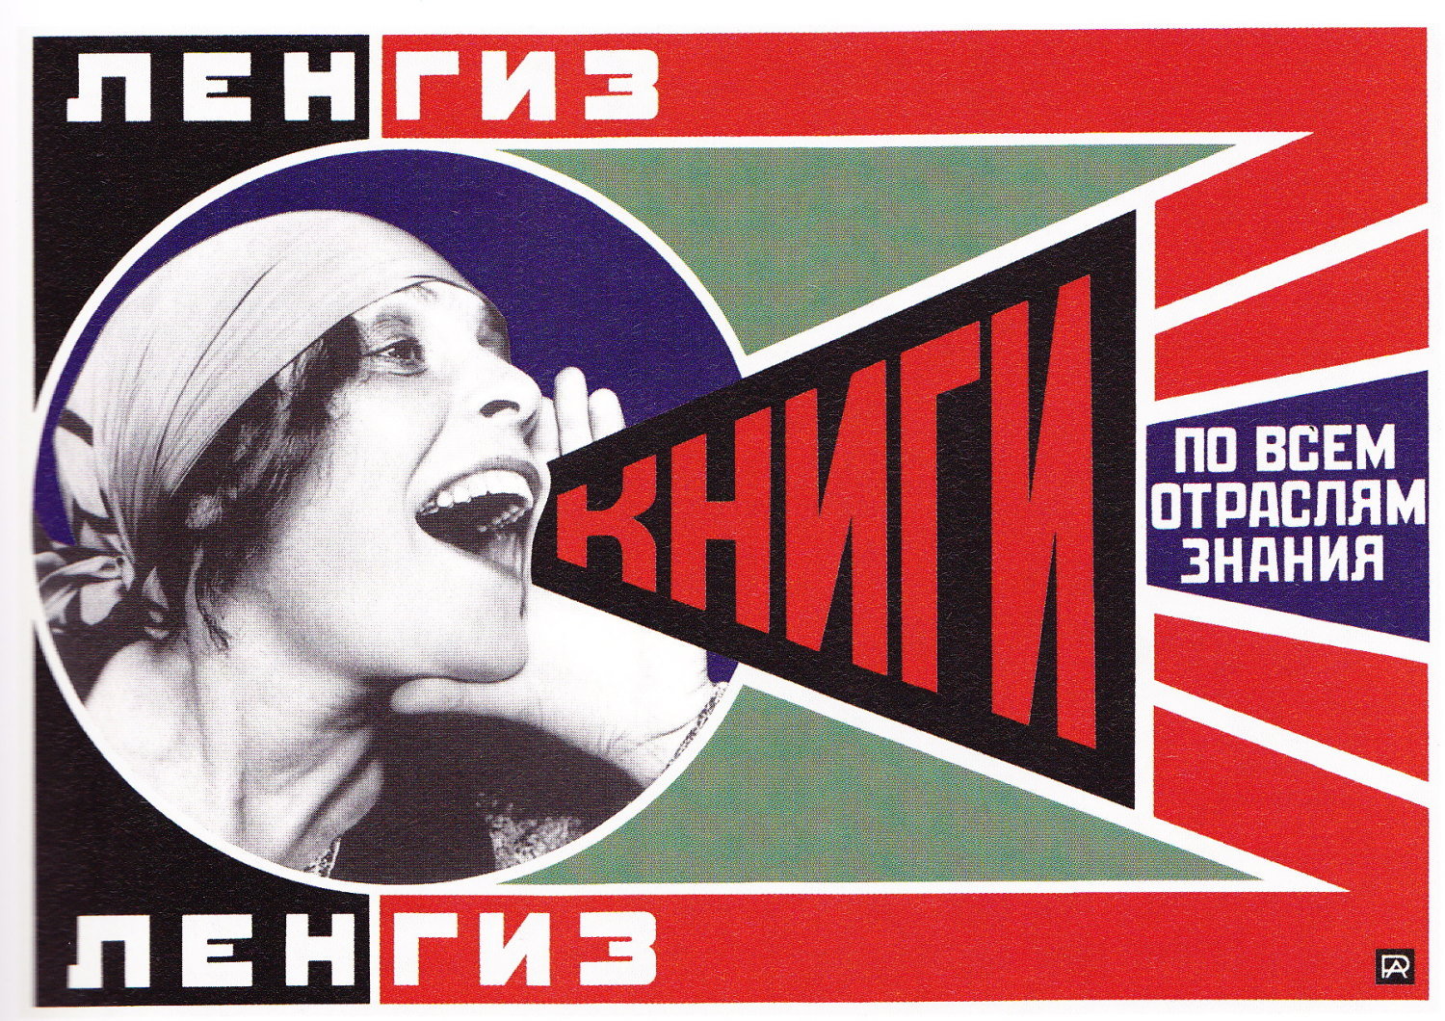
Fuente: Aleksandr Rodchenko (1924)
En la obra de Rodchenko el texto es, de forma evidente, una referencia de interpretación de la obra. Al estar escrito en cirílico (alfabeto usado en países de Europa del este), no brinda información concreta a espectadores que usan otros alfabetos; sin embargo, es la obra icónica del constructivismo ruso y una de las más importantes de las vanguardias del primer cuarto del siglo XX. En este caso, la comprensión lingüística no parece un requisito para la apreciación de la obra, al menos de forma especulativa. El texto principal que parece gritar Lilya Brik —la musa del constructivismo— es la frase “Libros de todas las ramas del conocimiento”. La leyenda en blanco que se repite en los bordes izquierdos es “Lengiz”, acrónimo de la Imprenta Estatal de Leningrado, para quien el Rodchenko hizo la imagen. Era realmente una pieza de propaganda que, sin embargo, se ha considerado desde entonces una obra emblemática del arte de vanguardia constructivista, de cuya estética lineal, geométrica e industrial en un directo y plano predominante color rojo proviene su carácter referencial. Sin saber lo que el texto dice, remite de inmediato al contexto en que fue creada.

Figura 2. Paisaje con carteles
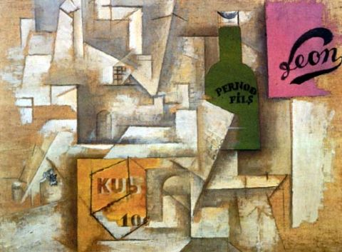
Fuente: Pablo Picasso (1912)
En Paisaje con carteles, Picasso retrata un entorno urbano del que emergen tres imágenes tipográficas familiares con conceptos y marcas parisinas de aquella época. A la izquierda, KUB remite al nombre de una marca de cubos de consomé y a los 10 centavos que costaba, aunque Satué (2007) refiere que puede ser también una alusión al término kubismus que el historiador alemán Daniel-Henry Kahnweiler dio al cubismo en ese idioma. Las otras letras presentadas son Leon, una marca de sombreros, y PERNOD, la marca de un célebre licor francés. Aunque los textos aparecen en el cuadro en primer plano, podrían considerarse, más que el concepto central, la referencia del sitio retratado por Picasso, que no es descrito en el título. A partir de identificar las marcas y su procedencia, es posible comprender la atmósfera del cuadro.

Figura 3. U.S.A. Surpasses All the Genocide Records
Fuente: George Maciunas (1966)
La obra U.S.A. Surpasses All the Genocide Records, de George Maciunas, fundador de Fluxus, utiliza la función referencial del texto para aludir de forma implícita a los colores y la gráfica de la bandera de Estados Unidos, lo que otorga a la obra un doble sentido de apreciación, antagónico e irónico: por un lado, como imagen heráldica del nacionalismo norteamericano y por otro lado, a partir del texto, como denuncia directa del artista sobre el papel genocida del país. El color y la morfología de las líneas del texto metaforizan el mayor símbolo gráfico estadounidense, utilizándolo para la parodia.

Función emotiva
La función emotiva o “expresiva”, enfocada hacia el emisor, aspira a una expresión directa de la actitud de este hacia el mensaje, haciendo valer su protagonismo como fuente del mismo.
En el campo de las artes, la función emotiva es la que se manifiesta más abiertamente, pues el concepto de autoría implica necesariamente la voz, el sello, el carisma del artista, que se impregna en la particularidad del mensaje. Pese a la trascendencia del autor en la obra, existen y han existido siempre manifestaciones anónimas del arte.

Piezas analizadas desde la función emotiva

Figura 4. Columna de Trajano
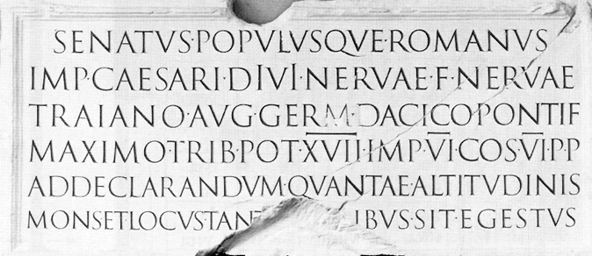
Fuente: Monumento construido Roma (113 d. C.)
La columna de Trajano es un monumento construído en Roma a principios del segundo siglo de nuestra era como conmemoración de la victoria romana contra los dacios. Es una de las más célebres muestras de su esplendor arquitectónico y el componente tipográfico está presente en las inscripciones lapidarias de su pedestal. Estas cumplen una función emotiva debido a que son utilizadas como símbolo visual de la expresión del orgullo romano y la personalidad arrogante de Trajano, que se corresponde con la megalomanía asociada a la figura imperial, misma que puede constatarse en la inscripción en letras capitulares, cuya traducción dice:
El senado y el pueblo romano, al emperador César Nerva Trajano Augusto Germánico Dácico, hijo del divino Nerva, pontífice máximo, tribuno por decimoséptima vez, imperator por sexta vez, cónsul por sexta vez, padre de la patria, para mostrar la altura que alcanzaban el monte y el lugar ahora destruidos para obras como esta.

Figura 5. Sign
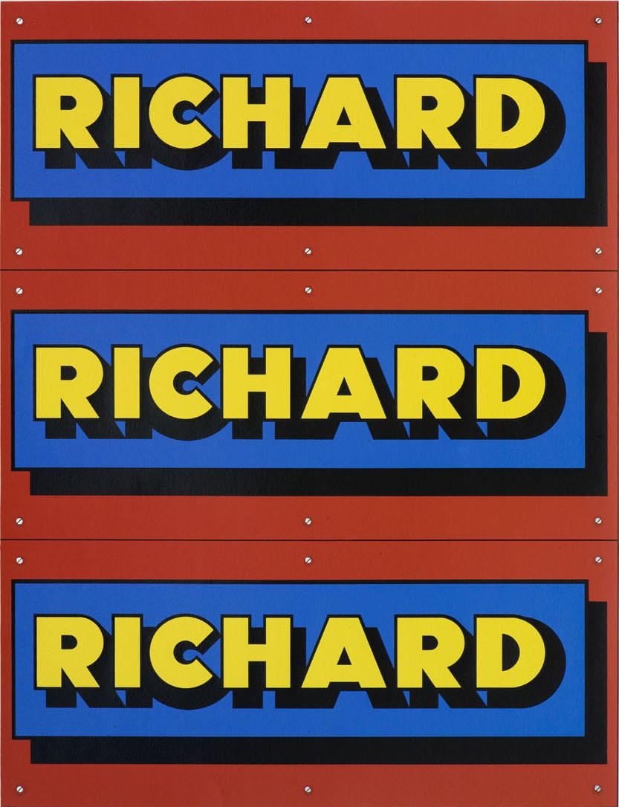
Fuente: Richard Hamilton (1975)
La triple exposición del nombre de pila del autor en esta serigrafía del emblemático artista pop británico es un ejemplo claro de la forma en que la función emotiva se expresa como mensaje lingüístico y visual. Lo que parece un protagonismo cínico de parte del autor al ponerse en el centro de la obra, corresponde más bien a una parodia de sí mismo, asociada también paródicamente a la marca francesa de anís Ricard. El artista genera estos carteles de sí mismo, además de botellas y accesorios con “su marca”, asumiéndose como la versión inglesa del célebre Ricard francés, con todas las implicaciones estilísticas y conceptuales derivadas del pop art. La idea es trivializar el status quo y las posturas elitistas del arte y los objetos cotidianos, y hacerlo mediante su propio nombre.

Figura 6. Drugstore
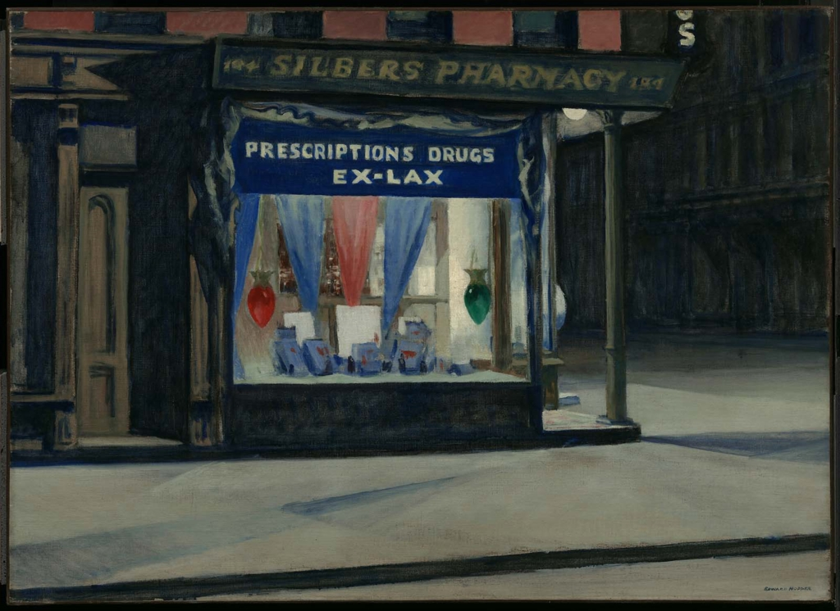
Fuente: Edward Hopper (1927)
Edward Hopper es uno de los artistas estadounidenses más célebres debido a sus nostálgicas pinturas de los escenarios y el estilo de vida americano de la primera mitad del siglo XX. La función emotiva del texto en las obras de Hopper radica en que esta se vuelve un elemento simbólico de su estilo, pues los pictóricos y bien trazados textos que dibuja en las marquesinas de los solitarios locales suburbanos que retrata se convierten en el sello sutil de su obra. En Drugstore, el texto que describe las mercancías del local fue cambiado dos veces por el autor, primero por sugerencia de su galerista, al reemplazar la segunda x por una c en Ex Lax, por considerar la alusión a un laxante poco delicada, aunque Hopper restauró la x cuando la obra fue comprada por un coleccionista.

Función conativa
Orientada hacia el receptor, la función conativa opera desde la premisa de mensajes vocativos o imperativos. Esta función dota de cierta “autoridad” al emisor, misma que hace valer a través del discurso.
La función conativa en las artes puede manifestarse a partir de dos formas fundamentales: aquellas que implican al espectador de manera activa haciéndole reaccionar, e incluso, participar de la obra, o bien intentando influenciarle a partir de discursos imperativos, interrogativos o de una confrontación directa.

Piezas analizadas desde la función conativa

Figura 7. Your body is a battleground
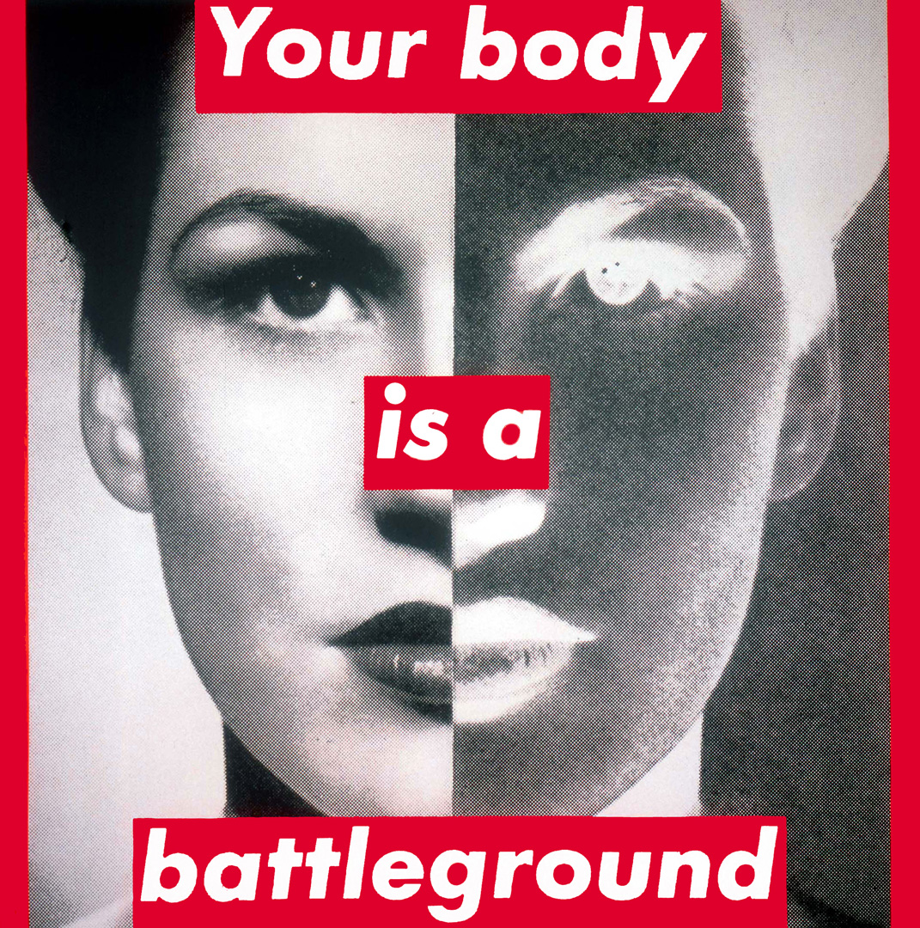
Fuente: Barbara Kruger (1989)
En Your body is a battleground, la artista y activista Barbara Kruger utiliza su característico estilo pictórico de letras bold, combinadas con una paleta en rojo y blanco y una fotografía en blanco y negro para expresar un mensaje directo que encierra un carácter imperativo y enérgico. La obra se relaciona con las ideas en pro de la libertad reproductiva y contra la violencia de género que caracterizan el discurso de la artista, enmarcado en las ideas feministas de finales de los 80, que consideraban al cuerpo como medio de reivindicación cultural y social. Aunque toda la obra de Kruger asoma este carácter contundente e inquisitivo, esta pieza en particular parece ser un llamado a la acción y, al mismo tiempo, una postura ideológica que cobra visibilidad a través del arte, para lo cual utiliza textos e imágenes directas y contundentes.

Figura 8. Follow your dreams: Cancelled
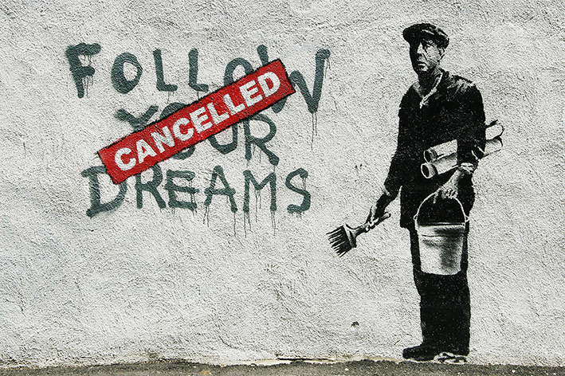
Fuente: Banksy (2011)
Banksy se ha convertido en una figura de culto en el escenario artístico del siglo XXI. La clandestinidad, anonimato y su abierto cuestionamiento al sistema son expresados a través de su estilo refinado y directo, donde la tipografía ocupa normalmente un papel esencial. En Follow your dreams: Cancelled, que apareció en las calles de Boston, el autor utiliza el texto como un crudo e irónico recordatorio de la imposibilidad de seguir los sueños en una sociedad capitalista, representada por el obrero de clase media de la época de la gran depresión. Aquí se aprecia un doble imperativo, primero en la optimista invitación del personaje al espectador, la cual de inmediato es cancelada por la dura, burocrática y contundente realidad del sistema, que se impone a toda posibilidad de libertad y sueño.

Figura 9. One hundred live and die
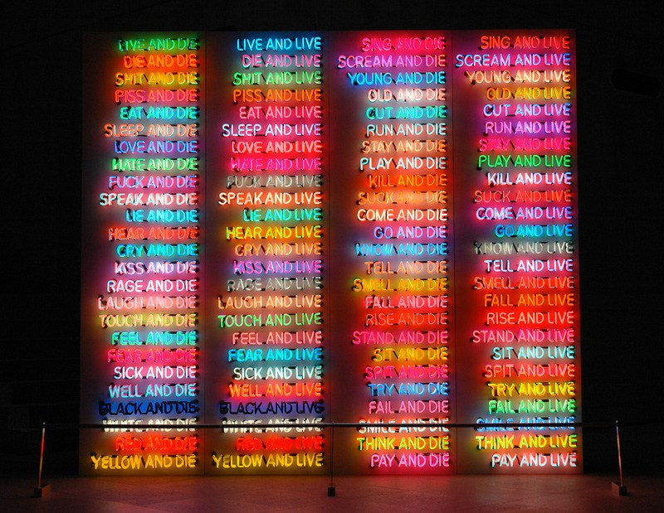
Fuente: Bruce Nauman (1984)
Bruce Nauman utiliza, como pocos artistas, la tipografía como esencia formal y discursiva de su propuesta artística. En One hundred live an die, Nauman utiliza cien oraciones que abordan acciones relacionadas con los más profundos sentimientos y motivaciones humanas, a través de luces de neón que se encienden y apagan de forma coordinada a través de un complejo algoritmo. La obra de Nauman es una mezcla sutil entre la poética del texto y la apariencia ordinaria, casi vulgar, del neón; aunque su esencia es el carácter reflexivo pero no menos imperativo de sus consignas: Live and live, Play and live, Go and die, Think and die, Live and die...

Función fática
“Existen mensajes cuya función primordial es establecer, prolongar o interrumpir la comunicación para comprobar si el canal funciona” (Jakobson, 1984, p. 356). La función fática cumple la tarea de mantener el canal abierto y el contacto activo entre emisor y receptor del mensaje.
Esta función en el arte podría caracterizarse a partir de la intención del artista o la obra en mantener un vínculo prolongado o duradero con el espectador más allá del mensaje en sí, con la idea de atraer su atención y mantenerlo a la expectativa.

Piezas analizadas desde la función fática

Figura 10. We waste time
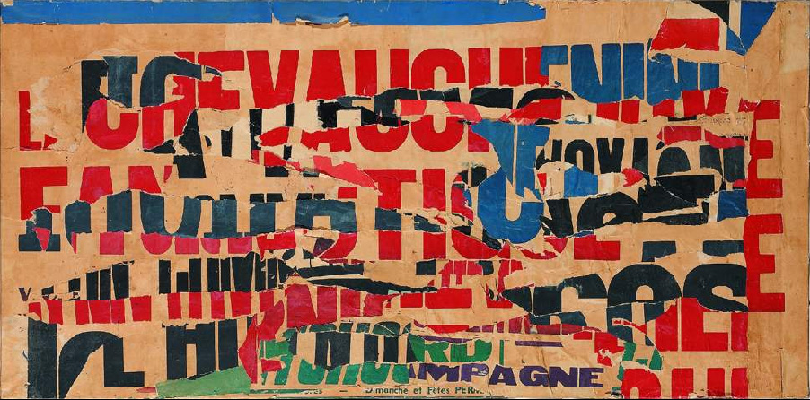
Fuente: Jacques Villeglé (s. f.)
Jacques Villeglé expresa a través de sus collages compuestos por posters tipográficos una crítica al lado oscuro de la civilización utilizando un medio que, en sus propias palabras, “realmente refleje a la sociedad”. La función fática del lenguaje puede apreciarse en su pieza We waste time, que en realidad es parte de la serie con el mismo nombre. La tipografía rasgada de los pósteres callejeros en realidad no expresa mensajes concretos o descifrables, sino que se orienta a atraer la atención del espectador con una composición enigmática y violenta, a fin de transmitir el caos en el que está inmersa la sociedad contemporánea y familiarizar al espectador con las letras de los medios masivos de comunicación.

Figura 11. Alphabet
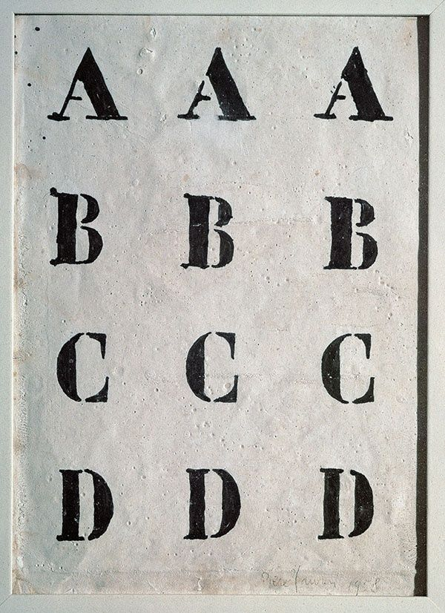
Fuente: Piero Manzoni (1958)

Piero Manzoni, célebre por su obra Merda d’artista, utiliza en sus pinturas tipográficas el recurso de la función fática. A través de sus litografías de alfabetos establece un contacto con el espectador que parece centrarse en el aspecto estético de las letras de esténcil. No hay un mensaje lingüístico concreto. Lo que propone Manzoni es utilizar las particularidades formales del carácter tipográfico individual y acentuarlo a través de la repetición y el alto contraste para vincularse con el espectador, a fin de mantener su atención en la obra.

Figura 12. Varoom!
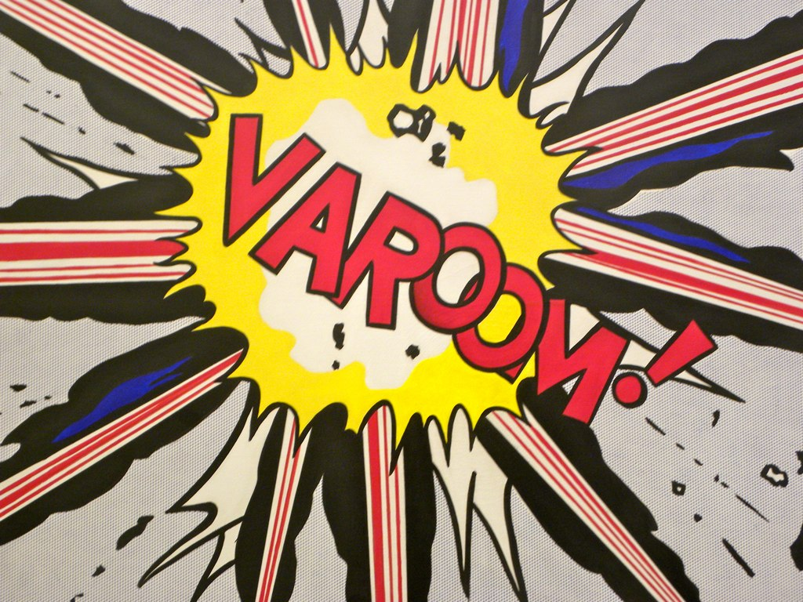
Fuente: Roy Lichtenstein (1963)
En el cuadro Varoom!, Roy Lichtenstein utiliza su peculiar e inconfundible estilo pictórico de cómic en una obra de gran formato que acentúa el impacto de la imagen. La onomatopeya es uno de los recursos principales del lenguaje visual y tipográfico que utilizan la función fática, debido a que el espectador centra su atención en un elemento visual que la acapara totalmente y que, de hecho, es el único que porta un significado identificable a partir del texto. Sin embargo, este significado sigue estando sujeto a una gran ambigüedad interpretativa, pues la explosión en el núcleo de la imagen se expande a los bordes del cuadro sin que haya total claridad de lo que está sucediendo, manteniendo la atención y expectativa del espectador y obligándolo a especular.

Función metalingüística
“Cuando el destinador y/o destinatario quieren comprobar que emplean el mismo código, el discurso se centra en el código” (Jakobson, 1984, p. 357). Entonces entra en juego una función metalingüística, pues el lenguaje se usa para describirse a sí mismo.

Esta función en el arte puede apreciarse cuando el mensaje de la obra expresa referencias directas al código empleado para su creación misma, como cuando un pintor retrata a alguien pintando un cuadro o, en el caso del texto en la obra, este describe o hace alusión a la misma tipografía o al lenguaje. Otra posible variante es cuando un autor hace alusión a sí mismo a través de una autorreferencia en el texto que ha escrito.

Piezas analizadas desde la función metalingüística

Figura 13. Der Genius mit dem Alphabet (El genio con el alfabeto)
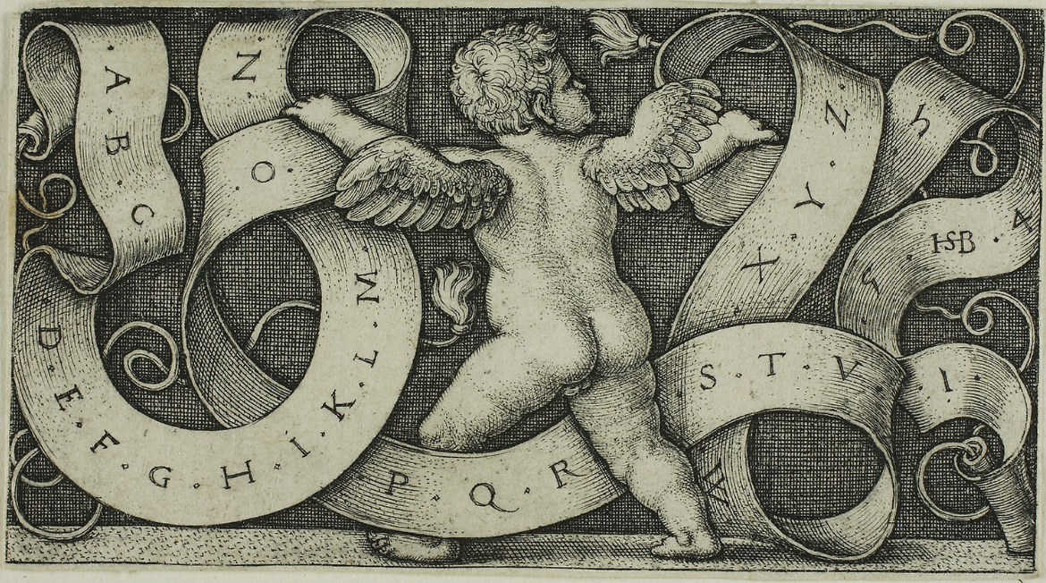
Fuente: Hans Sebald Beham (1542)
En el grabado en miniatura de 7.7 cm x 4.5 cm del artista alemán Hans Sebald Beham se manifiesta, de forma evidente, la función metalingüística del lenguaje. El grabado utiliza el código tipográfico en finas letras romanas renacentistas perfectamente trazadas en la banda que sujeta el genio. Parece que la intención del artista es resaltar la grandeza del alfabeto como regalo divino y utiliza su representación como emblema, no propiamente como un texto en la imagen, sino destacando sobre todo su valor como medio expresivo sin decir nada específico. En el siglo XVI, época en que la pieza es creada, se encuentra en pleno auge el oficio de la impresión tipográfica y la recuperación de las formas humanísticas inspiradas en las letras romanas, por lo que la alegoría representada en el grabado de Beham da cuenta de la influencia del lenguaje impreso en el pensamiento y las artes.

Figura 14. Kleine Dada Soirée (Pequeña noche dadá)
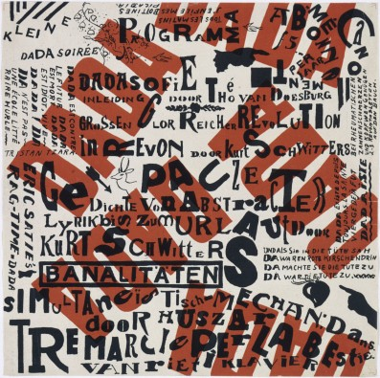
1922, Theo van Doesburg y Kurt Schwitters.
Dadá o dadaísmo fue un movimiento artístico y cultural cuya bandera fue el ataque a las políticas sociales, culturales y a los códigos artísticos tradicionales y convencionalizados, a fin de sustituirlos por los valores individualistas, la libertad absoluta y la expresión personal. Para Allan C. Greenberg (citado en Pelta, 2012), el énfasis dadaísta se centró en la existencia sobre la esencia, defendiendo más el “ser y actuar que el proclamar”. El dadaísmo buscó superar las barreras ideológicas, geográficas e idiomáticas en pro de un movimiento universal. En Kleine Dada Soirée (Pequeña noche dadá), Theo van Doesburg y Kurt Schwitters se orientan a difundir en distintos idiomas las consignas principales del movimiento: “Dadá está contra el futuro, Dadá es muerte, Dadá es idiota, Larga vida a Dadá!”. El componente metalingüístico se presenta a partir de la autorrepresentación de los autores en la obra, dado que sus propios nombres aparecen en repetidas ocasiones como una más de las consignas de la misma. Se trata de una variante de la función metalingüística pura, debido a que se traspola la metarrepresentación del código a la identidad de los artistas, a través de la principal herramienta que usó este movimiento para expresarse: la palabra y el texto como medio plástico.

Figura 15. I Saw the Figure 5 in Gold
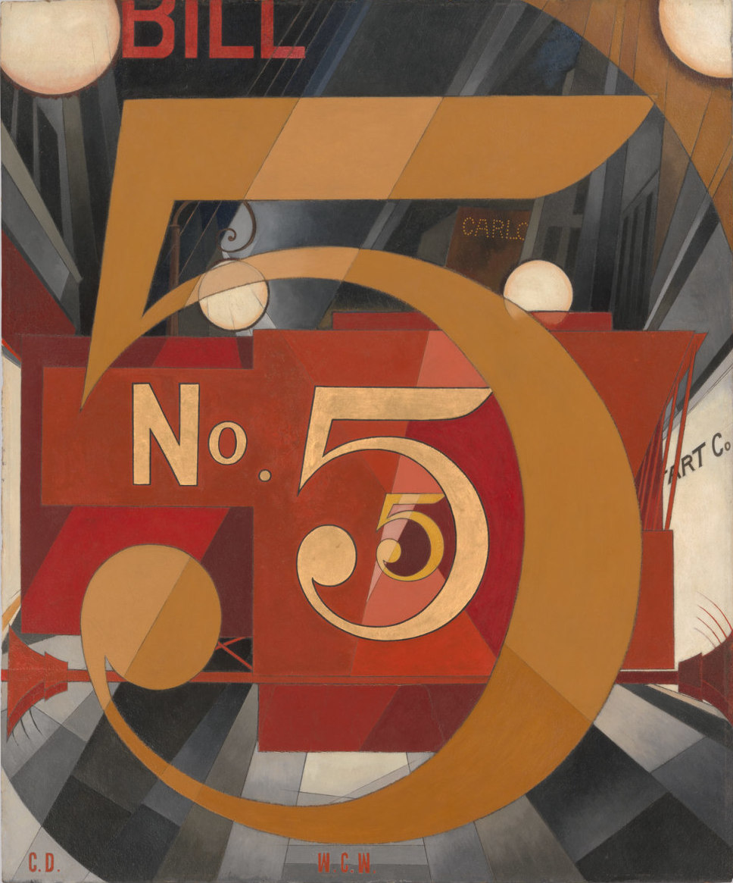
Fuente: Charles Demuth (1928)
El cuadro I Saw the Figure 5 in Gold, una de las obras más emblemáticas del arte moderno americano, es un homenaje del pintor Charles Demuth al poema “El gran número”, del poeta William Carlos Williams, amigo del pintor:
Entre la lluvia y las luces vi el número 5 de oro
en un coche de bomberos rojo
moverse tenso ajeno al toque de la campana
el aullido de la sirena y el estruendo de las ruedas.
La función metalingüística se manifiesta a partir de que, en el núcleo del cuadro, el número cinco es representado en repeticiones de distinto tamaño y tono, centrando la lectura en la cifra, en el número como signo plástico, despojado de las connotaciones de su origen y esencialmente como un juego estético del lenguaje numérico, que como código visual puede considerarse una extensión del lenguaje. Lo que refuerza este papel metalingüístico y metasimbólico del cinco, asociado a esta obra, es que artistas posteriores homenajearon la obra de Demuth al crear series basadas en el número cinco como elemento central (ver figura 16).

Figura 16. Obras de Robert Indiana, quien realizó una serie completa basada en la obra I Saw the Figure 5 in Gold de Charles Demuth, que pueden considerarse metarrepresentaciones de la obra original
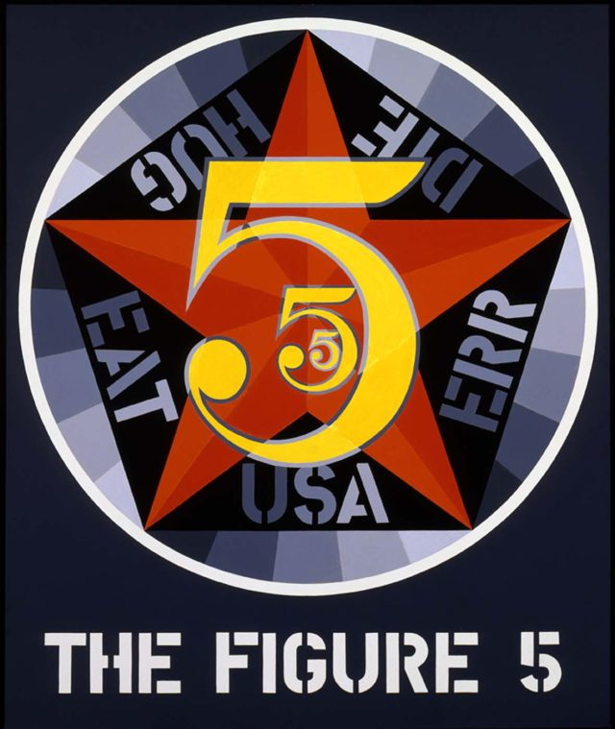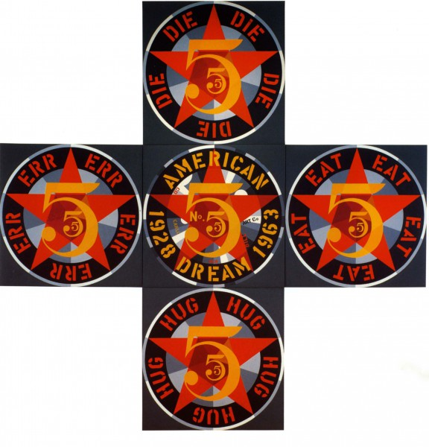
Fuente: Robert Indiana (s. f.)

Función poética
“La orientación hacia el mensaje como tal (Einstellung), el mensaje por el mensaje es la función poética” (Jakobson, 1984, p. 358). Esta función suele ser fundamental en todo discurso y puede utilizar otras funciones secundarias en la constitución del mensaje.
La función poética en las artes está determinada por las características propias de la obra, tanto estilísticas como temáticas, mismas que se encaminan a una intención semiótica particular.
En el campo de la tipografía, la función poética se manifiesta a partir de los significados derivados de la interpretación directa del texto y de sus características plásticas, prescindiendo o minimizando otras referencias.

Piezas analizadas desde la función poética

Figura 17. Artists who make “pieces”
Fuente: Ed Ruscha (1876)
Ed Ruscha utiliza el texto directo y puro como la base del mensaje de sus pinturas. En Artists who make “pieces” y otras pinturas de la misma serie, Ruscha utiliza un lenguaje visual frontal y simple basado en una tipografía sans serif sin adornos y sin ningún otro elemento distractor en la imagen, a fin de centrar la interpretación del espectador en el contenido puntual del texto. La curadora Cornelia Butler establece que esta obra de Ruscha es una muestra de la postura de distanciamiento del artista con los movimientos establecidos y los intentos de categorizar su trabajo, a través de una frase absolutamente irónica que se acentúa con el entrecomillado de pieces (piezas), que pretende cuestionar el lenguaje y las categorizaciones del arte. La función poética del lenguaje se manifiesta en la absoluta orientación del significado desde las formas puntuales del texto y la literalidad de las palabras utilizadas en la imagen, sin interferencias contextuales o de cualquier otra índole.

Figura 18. Love
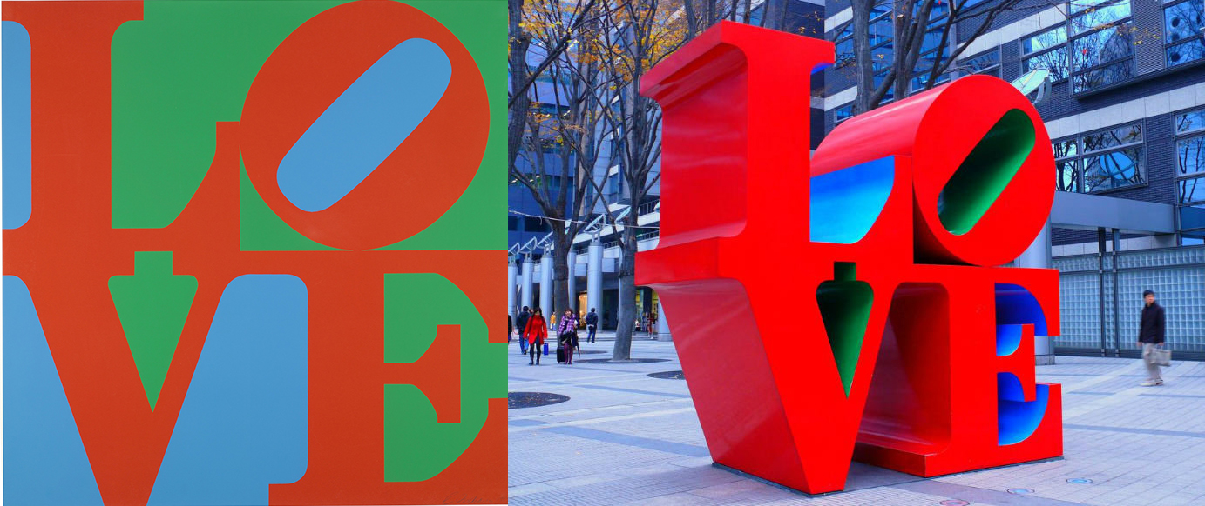
Fuente: Robert Indiana (1967)
Robert Indiana es uno de los artistas que más ha trabajado la tipografía, sea a partir de textos o de números en sus obras —como ya se comentó previamente en relación con su serie sobre el número cinco y la obra de Charles Demuth. El mismo artista declararía en la revista Art Now, en 1969: “La escultura Love es la culminación de diez años de trabajo basados ​​en la premisa original de que la palabra es un elemento apropiado y utilizable del arte”. Love es sin duda una de las obras más representativas de Indiana, una imagen (en pinturas y esculturas) en alto contraste y colores planos de sólidos caracteres rojos dibujados que componen la palabra love. Esta obra ha pasado de ser un ícono del arte pop americano a convertirse en símbolo de muchas ciudades estadounidenses, en donde se han situado reproducciones de la obra partir de la representación tridimensional de las grandes letras rojas a través de esculturas monumentales. Pero el carácter icónico de la obra no atenta contra su claridad interpretativa, la esencia de esas cuatro letras rojas que son consideradas como un signo de fraternidad. Es, en este carácter directo de su significado, donde radica la función poética de la imagen.

Figura 19. Le parole in libertà (Palabras en libertad)
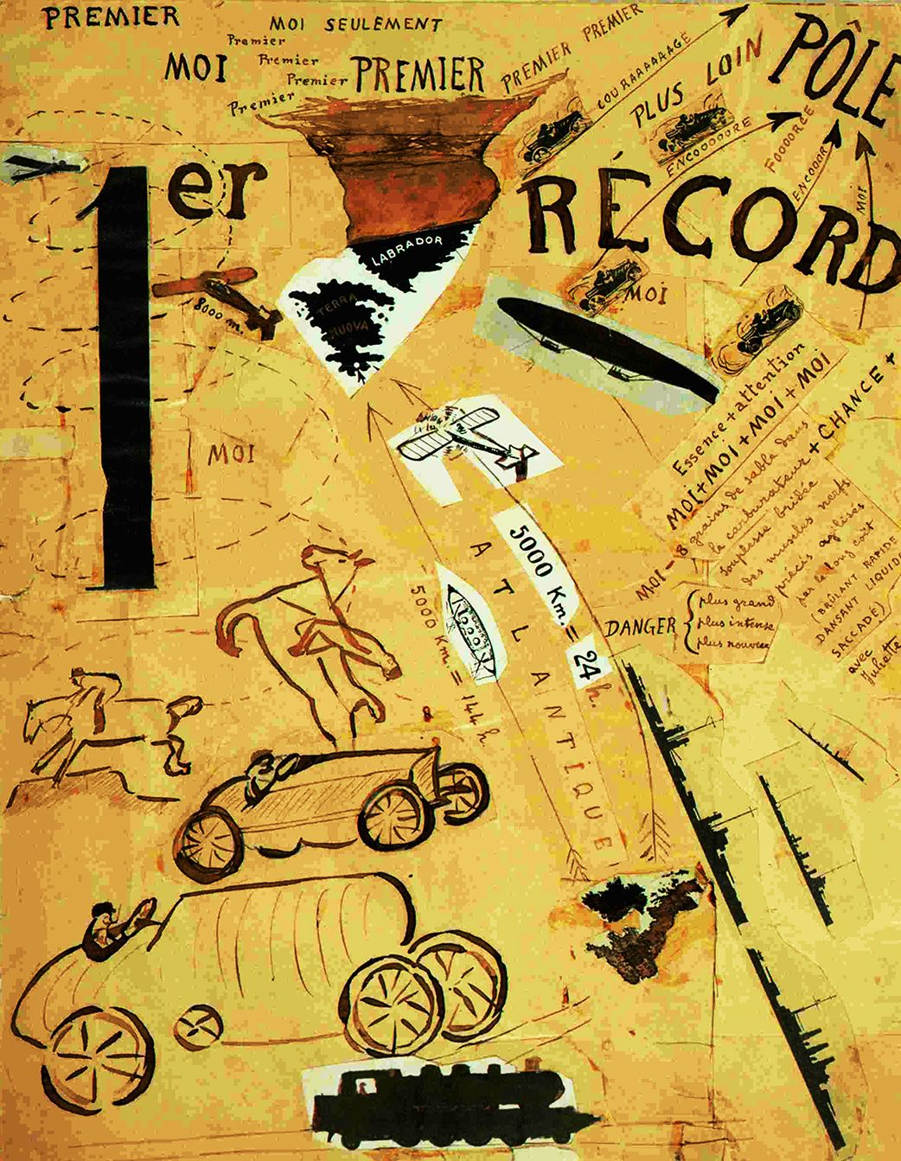
Fuente: Filippo Tomasso Marinetti (s. f.)
En el manifiesto Distruzione della sintassi. Immaginazione senza fili. Parole in libertà (Destrucción de la sintaxis. Imaginación sin hilos. Palabras en libertad) de 1913, Filippo Tomasso Marinetti establece que la palabra impresa sería una herramienta revolucionaria.

Marinetti y los futuristas pugnaron por desarticular la sintaxis del texto, por una experimentación libre y violenta que acabara con las barreras entre las palabras y las imágenes, que diera origen a un lenguaje libre que destruyera las “ataduras” a las que había estado sometido: la gramática, la lexicalidad o la producción de significado. En Palabras en libertad, Marinetti expresa, a través de su caótica configuración tipográfica, su devoción por la máquina, la tecnología y la guerra, desde sus posturas radicales y el rompimiento de todo código de lectura y escritura del texto. La función poética de Jakobson se asocia con las obras de Marinetti precisamente porque permite enfatizar la significación a partir de la configuración misma del mensaje, desde exploraciones únicas y una comunicación directa de las formas poco o nada convencionales, que transmiten la confusión, el caos y el sentimiento de rebelión del autor. La interpretación de la obra futurista se puede dar desde y solo desde la la configuración visual atípica y libre del mensaje, que se corresponde con el contenido agresivo y desafiante de las consignas representadas.

Conclusiones
Una vez realizada —según la metodología descrita— tanto la exposición de las características de cada una de las funciones de Jakobson como su contrastación con las obras seleccionadas se han podido establecer algunas conclusiones que permiten evaluar la pertinencia y utilidad del modelo propuesto:
Primeramente, es esencial reconocer que la sistematización teórica en el estudio de la obra de arte acerca la tarea del investigador a una valoración más puntual de sus vías de exploración semiótica. Es muy importante acometer esta tarea con fines específicos y a partir de métodos y modelos coherentes que se hayan sometido al análisis del lenguaje desde sus diversas manifestaciones. Ese es el principal aporte del modelo de Roman Jakobson, pues permite la distinción y organización de todos los factores o elementos del proceso comunicativo, que son traspolados al mensaje visual del texto en las artes.
El hallazgo principal que arroja el estudio es que prácticamente cualquier manifestación artística, perteneciente a cualquier momento histórico o categoría previa de clasificación, es susceptible de ser analizada a través del método de las funciones del lenguaje, pues en todas ellas se pueden identificar los mismos elementos que son constantes en un discurso visual, y se puede también encontrar una prevalencia de alguno de ellos como elemento decisivo del mensaje.

Por otro lado, la escasez de instrumentos existentes para la tarea de la tipificación del texto como recurso expresivo del arte permite a la exploración aquí presentada abrir la discusión en torno a ese tópico, al margen de que pudiera considerarse apenas un primer acercamiento capaz de sopesar la complejidad del fenómeno, lo que deja abierta la oportunidad de otras exploraciones subsecuentes y con alcances potencialmente complementarios a los de este trabajo, a fin de contribuir a la consolidación de un aparato teórico que pueda irse robusteciendo. Finalmente, la expectativa del presente trabajo es que la tipología derivada del método utilizado permita la suficiente claridad para seguir utilizándose en análisis semióticos de índole similar y que pueda vincularse con otras investigaciones del mismo orden para enriquecer los recursos teóricos del investigador en el campo del arte, la semiótica y la tipografía.

Referencias
Aicher, O. (2004). Tipografía. Valencia, España: Campgràfic.
Bringhurst, R. (2014). Los elementos del estilo tipográfico. México: Fondo de Cultura Económica.
Foucault, M. (1968). Las palabras y las cosas. México: Siglo XXI.
Hoeks, H. and Lentjes, E. (2015). The triumph of typography. Arnhem, Netherlands: ArtEZ Press.
Jakobson, R. (1984). Ensayos de lingüística general. Barcelona, España: Ariel.
Jakobson, R. y Devoto, G. (2009). La institucionalidad lingïística. México: Rafael O. Villegas.
Lupton , E. y Miller, A. (2015). Teoría visible. México: Ars Optika.
Martín, J. L. y Mas, M. (2009). Manual de tipografía (7.a ed.). Valencia, España: campgràfic.
Ong, W. (2016). Oralidad y escritura. México: Fondo de Cultura Económica.
Pelta, R. (2012). Cuando la letra puede cambiar el mundo. Futurismo, Dadá y tipos. Monográfica, (2). Recuperado de http://www.monografica.org/02/Art%C3%ADculo/3201.
Satué, E. (2007). Arte en la tipografía y tipografía en el arte. Madrid, España: Siruela.
Sesma, M. (2004). Tipografismo. Barcelona, España: Gustavo Gili.
Zamora, F. (2013). Filosofía de la imagen. Ciudad de México, México: UNAM.

Jakobson inicia con esta pregunta la conferencia “Lingüística y Poética”, dictada en 1958 en el Congreso de Lingüística de la Universidad de Indiana, cuyo contenido recoge su libro Ensayos de lingüística general, obra clave para esta investigación
Tomada del libro Los elementos del estilo tipográfico (Bringhurst, 2014, p. 27).
Se remite en este trabajo a la acepción de grafía como forma de representación visual de los sonidos o palabras habladas.
Asociados al concepto tipografismo propuesto por Manuel Sesma (2014), quien lo utiliza para referirse al potencial expresivo provisto por la forma gráfica particular de la palabra escrita, y que define como “la semantografía de la letra, es decir, un campo en el que se puede analizar el significado de su función simbólica y de los indicios que distinguen unos tipografismos de otros” (p. 18).
“The LOVE Sculpture is the culmination of ten years of work based on the original premise that the word is an appropriated and usable element of art”. Publicado en Art Now: New York, marzo de 1969.

